Педагог дополнительного образования
Катаева Ирина Олеговна
МБОУДО «ДДТ «Синяя птица», город Курган

МАСТЕР-КЛАСС ПО ИЗГОТОВЛЕНИЮ СТРЕКОЗЫ ИЗ БИСЕРА
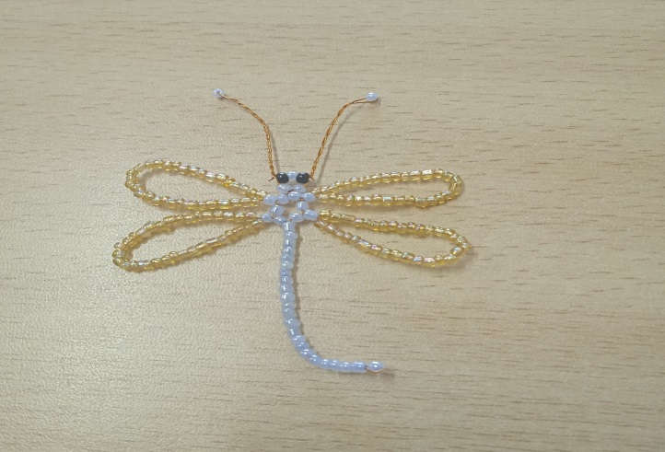

Материалы и оборудование: бисер, проволока, линейка, ножницы.
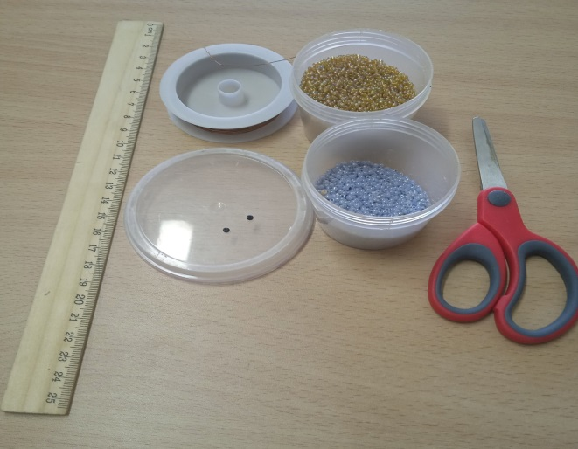

Ход работы:
- Отмеряем 50 сантиметров проволоки. Набираем 1 голубую бисерину (рисунок 1).
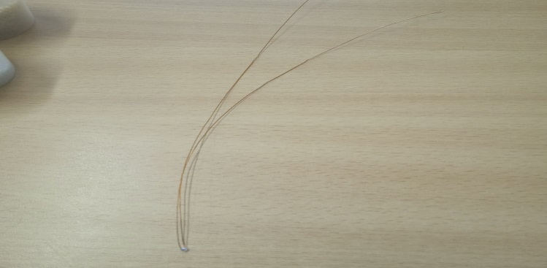
Рисунок 1
- Складываем проволоку пополам и на оба конца набираем 22 голубых бисерин (рисунок 2).
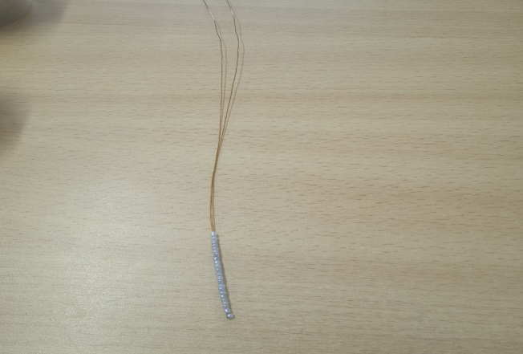
Рисунок 2
- На один конец проволоки набираем 2 голубые бисерины и 32 желтые бисеринки (рисунок 3).
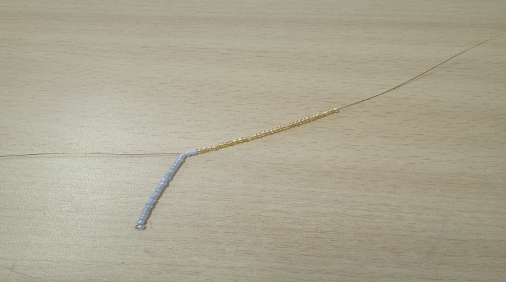
Рисунок 3
- Этим же концом проволоки, на котором набраны бисерины, продеваем во вторую голубую бисерину и затягиваем. Получилось крыло (рисунок 4).
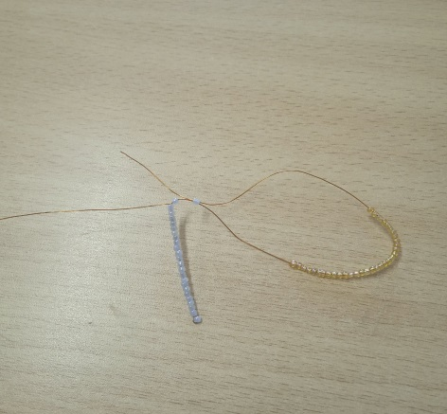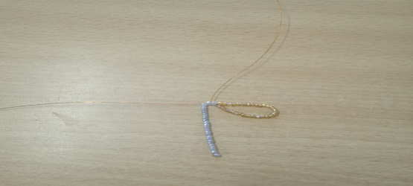
Рисунок 4
- Повторяем пункт 3 на другом конце проволоки (рисунок 5).
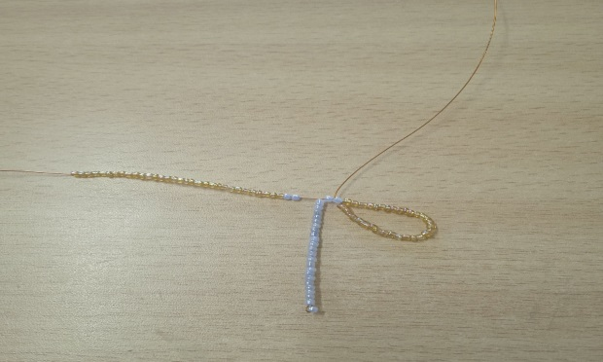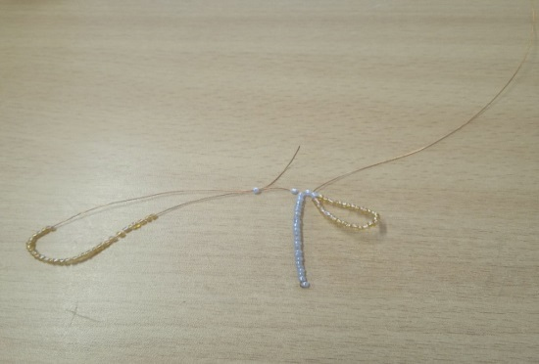
Рисунок 5
- Повторяем пункт 3 на обоих концах проволоки, чтобы с каждой стороны было по 2 крыла (рисунок 6).
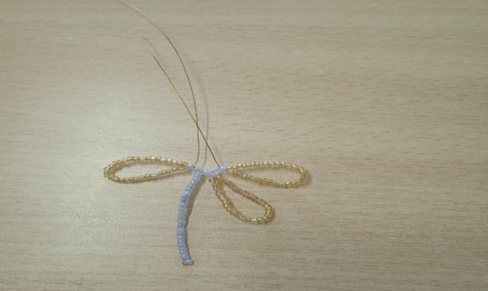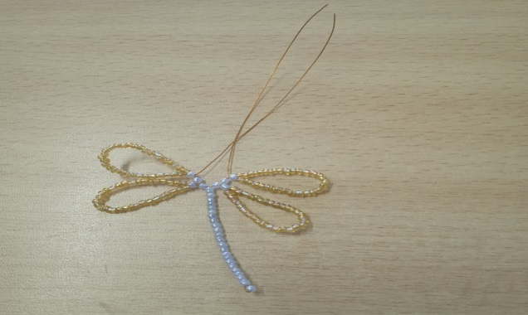
Рисунок 6
- На каждый конец проволоки набираем по 1 голубой бисерине (рисунок 7).
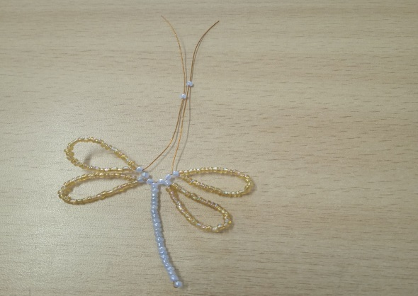
Рисунок 7
- Перекручиваем проволоку 2-3 оборота (рисунок 8).
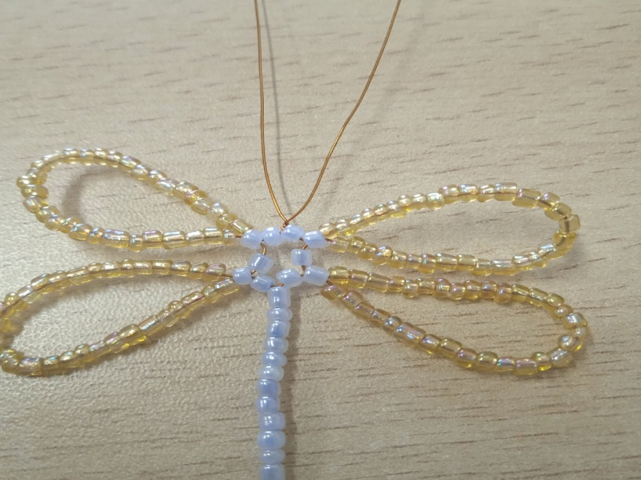
Рисунок 8
- На каждый конец проволоки набираем по 1 голубой бисеринке (рисунок 9).
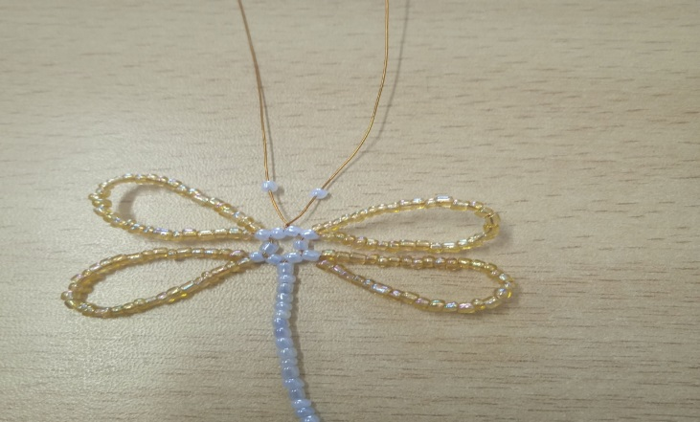
Рисунок 9
- На один из кончиков набираем 1 черную 1 голубую и 1 черную бисерины. Вторым концом продеваем навстречу через эти 3 бисерины и затягиваем. (рисунок 10).
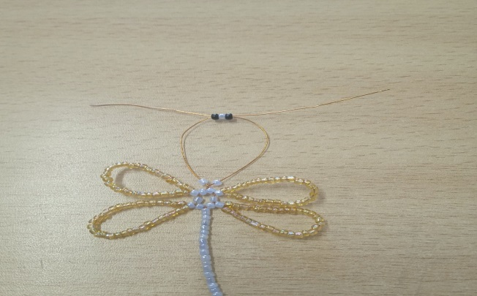
Рисунок 10
- Набираем 1 голубую бисеринку, проволоку сгибаем и перекручиваем. Лишнюю проволоку обрезаем. Повторяем со вторым концом проволоки (рисунок 11).
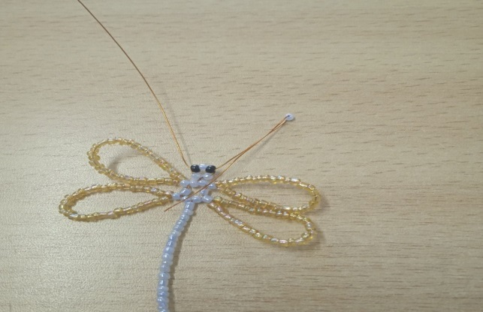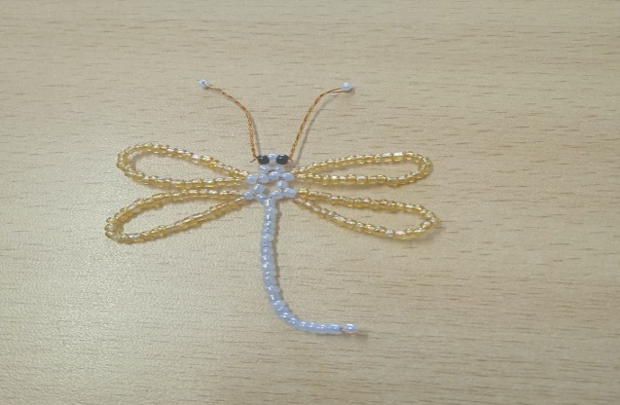
Рисунок 11

Стрекоза готова!!!

